Domeeniarvuti kasutamine

Sisukord

Sissejuhatus 2

Süsteemi tööpõhimõte 2

Sisselogimine 4

Domeeniarvuti kasutamine 5

Süsteemisisesed kettad 6

Võrgukettad 6

Juurdepääsuõigused 7

# Sissejuhatus

Teie asutuses olevad arvutid on konfigureeritud kõik ühtsesse domeenisüsteemi. Domeen koosneb paljudest erinevatest kohtvõrgu arvutitest, mis võivad asuda kõik eri kohtades, kuid neid ühendab üks ja sama domeenikontroller  
(rohkem infot <https://et.wikipedia.org/wiki/Windowsi_domeen>).  
Domeenikontroller asub Windows Serveri peal, mille kaudu kontrollime kõiki arvuteid, nendega seotud andmeid ning kasutajaid.   
Windows Serveri ning domeenikontrolleri kasutamine annab juurde palju painduvust ning lisavõimalusi. Samuti on sellise konfiguratsiooni kasutamine palju turvalisem ning usaldusväärsem, kui tavalise lokaalarvuti kasutamine.

# Süsteemi tööpõhimõte

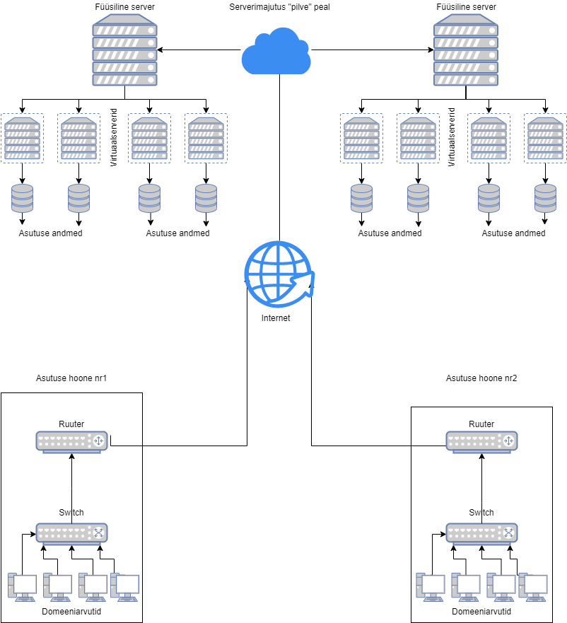  
Serverimajutus „pilve“ peal on siin piltlik väljend, kuna tegelikult on tegemist maa-peal olevate füüsiliste serveritega ja serveririistvaraga.

# Sisselogimine

Pilt, millel on kujutatud tekst, loodus, tume, kaar

Kirjeldus on genereeritud automaatselt

Kasutajanimed on Teie asutuses kõik sama kujuga:   
eesnimi.perekonnanimi   
Kui teie ees- või perekonnanimes esineb täpitähti, siis on need kasutajanimes asendatud samaväärse tähega, mis ei sisalda täppe:   
ä = a   
ö,õ = o   
ü = u   
jne   
Mitme eesnime puhul on kaks varianti:   
Eesnime korral mis sisaldab sidekriipsu : eesnimi-eesnimi.perekonnanimi  
Eesnime korral mis ei sisalda sidekriipsu: eesnimieesnimi.perekonnanimi  
  
Esmasel sisselogimisel on teile määratud vaikimisi parool, selle saab kas asutuse juhtajalt või Kaughalduse töötaja käest. Esmasel sisselogimisel on alati vaja ka ära muuta esmane parool.   
**Parool peab olema vähemalt 6 tähemärki pikk ning sisaldama vähemalt ühte suurt ja väikest tähte ning numbrit. Parool ei tohi sisaldada kasutaja enda nime.**  
PS:  
Esimene sisselogimine võtab alati veidi kauem aega, kuna serveri peale luuakse kõik teile vajalik kaustasüsteem.

# Domeeniarvuti kasutamine

Enamjaolt on domeeniarvuti kasutamine sarnane koduarvuti kasutamisega. Rakenduste, veebilehitsemise jms koha pealt on kõik identne. Kuid kus tuleb erinevus on failide ja dokumentide hoiustamine, turvalisus ning operatsioonisüsteemi seadistus.   
  
Kaughalduse poolt on loodud kohandatud versioon Windows 10 Pro’st. See sisaldab kõiki alustarkvara mida tavaline Win10 Pro kuid me oleme teinud mõningaid muudatusi. Põhiliselt puudutab see suurendatud turvalisust ning paremat haldust meie jaoks. Lõppkasutaja jaoks pole silmnähtavalt mingeid erinevusi ega mööndusi.

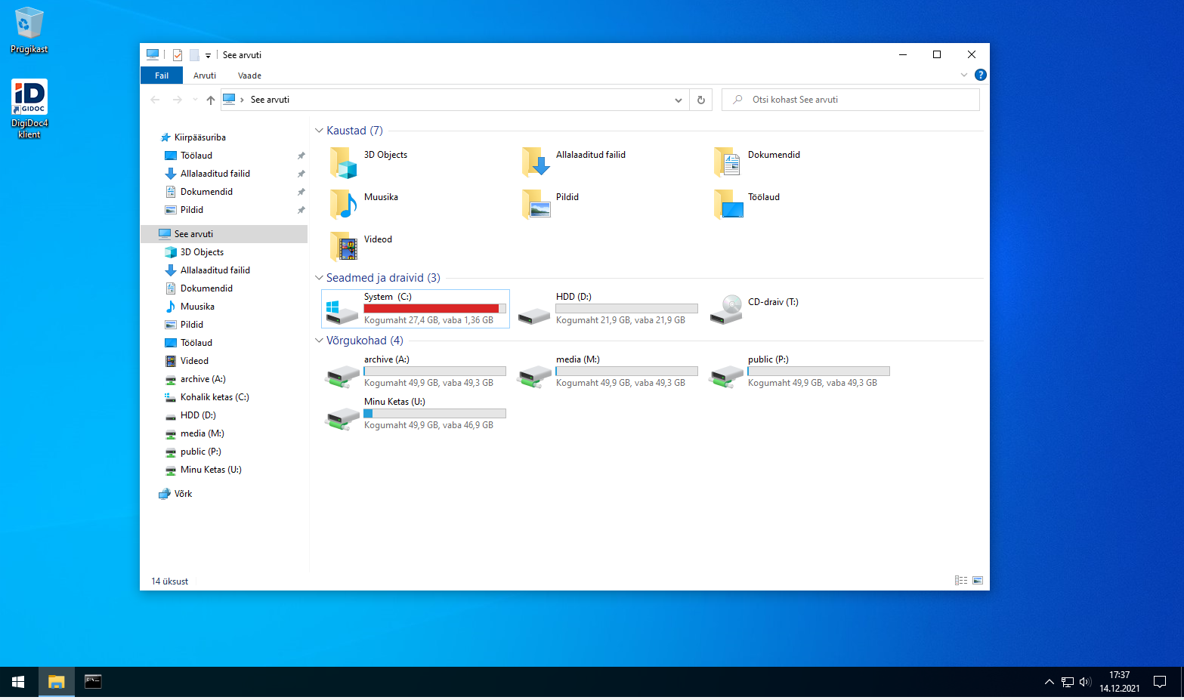Siin on näha tavaline vaade Windows’i File Explorerist. Siit on näha kõik arvutis olevad kettad, võrgukettad ning nendes sisalduvad failid ja dokumendid. Lahkame igat ketast eraldi:

## Süsteemisisesed kettad

Süsteemisisesed kettad asuvad füüsiliselt arvuti sees. See tähendab seda, et arvuti või ketta rikke korral on väga suur oht, et arvuti sees olevatel ketastel läheb info kaduma. Enamasti on teie asutuses füüsiliselt arvuti sees ainult üks ketas, kuid kasutusmugavuse jaoks on tehtud sellele kettale kaks partitsiooni* (lisalugemist siit: <https://et.wikipedia.org/wiki/Partitsioon> )

**System (C:)** – on operatsioonisüsteemi sisaldav ketas. Siin asuvad kõik arvutis leiduvad programmid ning alusfailid. Siia kettale ei tohiks lõppkasutaja mingil juhul faile salvestada, kuna teostame automaatseid puhastustöid, mis võivad sellisel juhul lõppkasutaja andmed ära kustutada.   
**HDD (D:) –** on süsteemikettale loodud lisapartitsioon. See tähendab, et füüsiliselt asuvad failid sama ketta peal kus operatsioonisüsteem, kuid kasutusmugavuse huvides on see eraldatud kasutaja jaoks eraldiseisva kettana. Selle ketta kasutamine on enamasti asutusesiseselt kokku lepitud. Enamasti hoitakse siin isiklikke asju, mida ei soovita hoida serveriketastel või hoopiski ajutisi suuri faile, mis võrguketastele ei mahu.

## Võrgukettad

Võrgukettad asuvad füüsiliselt asutuse virtualiseeritud Windowsi serveri peal. Need on nagu nimi ütleb – üle võrgu kätte tehtavaks tehtud kettad, asuvad serveri riistvara peal, mis on kordades usaldusväärsem ning töökindlam kui tavaarvuti riistvara.   
  
**Archive (A:) -**  on teie asutuse arhiivi ketas. Siin hoitakse kõiki eelmiste aastate materjale, dokumente, pilte ja muid faile. Samuti on igal töötajal oma nimeline kaust asukohas:  
archive\users\Eesnimi Perekonnanimi  
Seal saab kasutaja vastavalt oma soovile hoida kõiki enda eelmiste aastate faile, dokumente jne.   
  
**Media (M:) –** on teie asutuse meedia ketas. Siin hoitakse kõiki käesoleva aasta pilte, videosid ning audiomaterjale.   
  
**Public (P:) -**  on teie asutuse ühiskasutatav ketas. Siin hoitakse kõiki ühiseid dokumente ning muid faile, mida on vaja mitmetel töötajatel kätte saada ning muuta.   
  
**Isiklik ketas (U:) –** on Sinu isiklik võrguketas. Siin asuvad kõik Sinu töölaual, allalaadimiste jt kaustas leiduvad failid. Need failid on nähtavad ainult sellele inimesele, kes parasjagu domeeniarvutis sisse on loginud.

# Juurdepääsuõigused

Domeeniarvuti kasutamisel tuleb kindlasti palju kokkupuudet erinevate juurdepääsuõigustega.   
Esmalt mida kõik kasutajad kindlasti täheldavad on see, et lõppkasutajad on „tavakasutaja õigustes“ – see tähendab seda, et puuduvad administratiivsed õigused. Ehk lõppkasutajal puuduvad õigused teha rakendustele ise uuendusi, installeerida uusi rakendusi, muuta süsteemi konfiguratsiooni jne.   
See on kõik selleks, et kaitsta konkreetset domeeniarvutit ning kogu asutuses olevat arvutiparki. Tänapäeva viirused ja pahavarad on üha enam targemini üles ehitatud ja neid suudetakse peita ära ka väga tavapärastesse rakendustesse. Kui aga arvutil puuduvad administratiivsed õigused, siis ei ole ka pahavaral 99% juhtumitest võimalus midagi väga suurt korraldada, kuna ka pahavara peab käivituma administratiivsetes õigustes.   
  
Samuti on teie asutuses kasutusel väga palju kaustaõiguseid. Võrguketastel olev kaustastruktuur on üles ehitatud nii, et igal kaustal on omad konkreetsed õigused, mis määravad ära, kes ja kui palju saab keegi kaustale ligi. Enamasti kasutame kahte tüüpi kaustaõiguseid: Täisõigused ning lugemis&täitmise õigused.   
Täisõigused annavad kasutajale täieliku kontrolli antud kausta või faili üle. See tähendab, et kasutajal on õigus faili avada, muuta ja kustutada (kausta puhul samamoodi).   
Lugemis&täitmise õigus annab kasutajale õiguse antud kausta või faili avada (lugeda) ning ka käivitada aplikatsioone ja rakendusi. See tähendab, et kasutaja ei saa antud faili muuta ega kustutada.

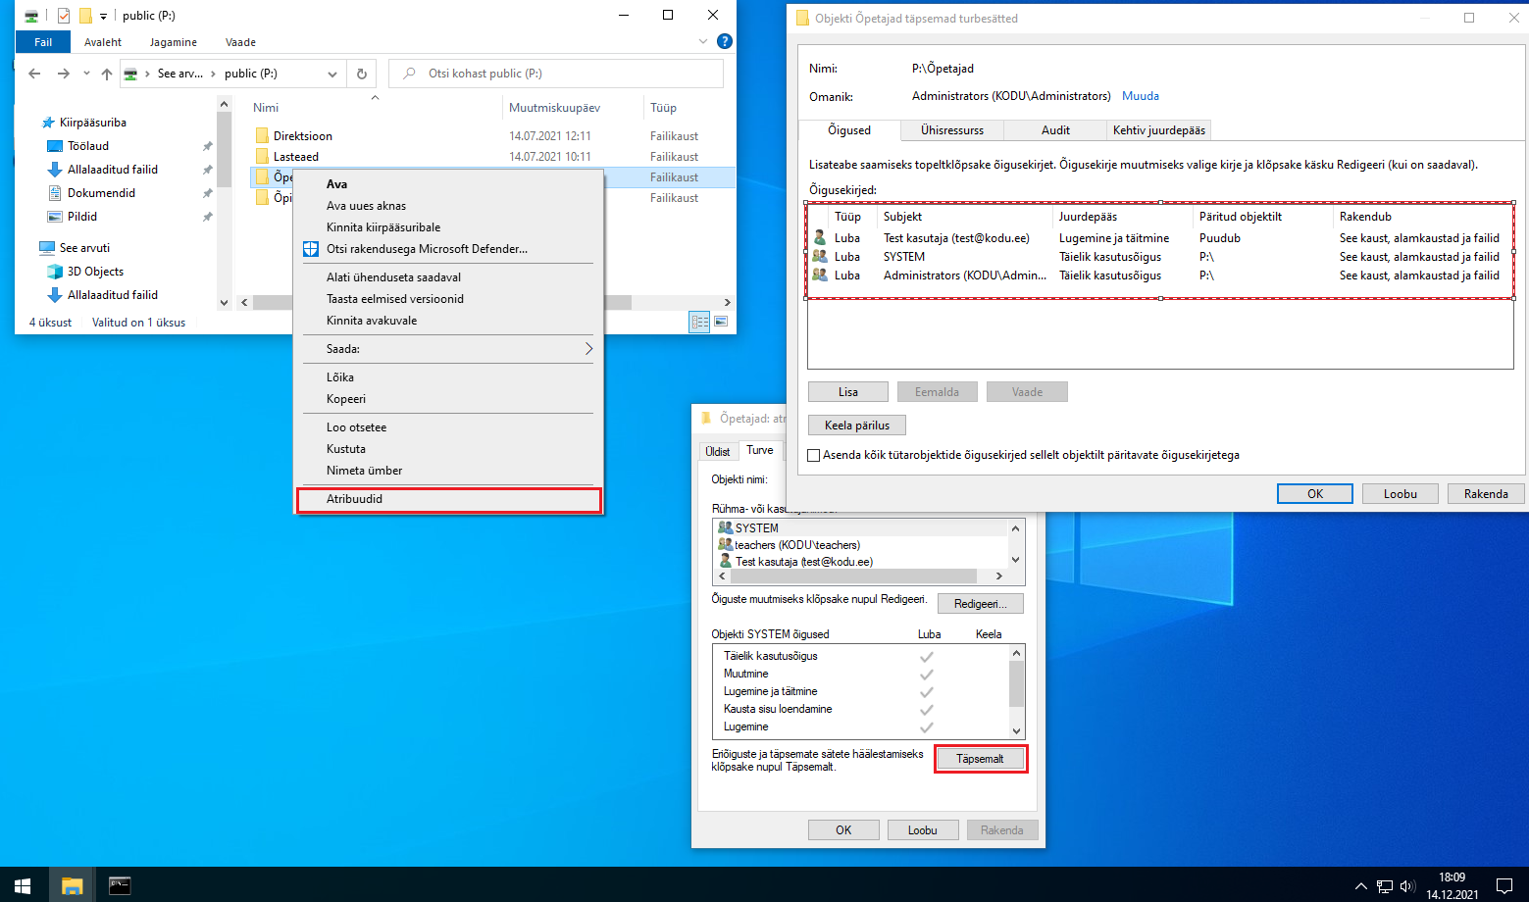Konkreetse kausta või faili õiguseid saab kontrollida selliselt, kui vajutad objekti peal paremat hiire klõpsu ning valid atribuudid. Sealt edasi Turve --- Täpsemalt   
Nagu pildi peal on näha, on konkreetsele kaustale antud õiguseid kolmele objektile:  
*Administrators* (Kaughalduse virtuaalserveri administraatorid)   
*SYSTEM* (Windowsi serveri vaikeobjekt)   
*Test kasutaja* (ehk antud juhul lõppkasutaja)   
  
**NB!   
Teie asutuses kohandab kaustaõiguseid asutuse juhataja. See tähendab, et AINULT asutuse juhatajal on õigus kaustaõiguseid redigeerida (edastades meile kirja, mis sisaldab soovitud muudatust kaustaõigustes).**   
  
See tähendab, et kui jõuate sellise aknani: (faili- ja kaustanimed võivad erineda)

Pilt, millel on kujutatud tekst

Kirjeldus on genereeritud automaatselt  
  
Pilt, millel on kujutatud tekst

Kirjeldus on genereeritud automaatselt

ning teil on kindlasti vaja konkreetsele kaustale või failile täielikku ligipääsu, siis kirjutage oma asutuse juhatajale. Asutuse juhtaja kontrollib konkreetse juurdepääsu palve korrektsust ja siis juba saadab kirja Kaughaldusele.   
  
Lisaküsimuste korral palun kirjutage meile:  
[kasutajatugi@kaughaldus.ee](mailto:kasutajatugi@kaughaldus.ee?subject=Küsimused%20seoses%20Domeeniarvuti%20kasutamisega)  
või helistage meie kasutajatoe numbrile   
58 555 555